Отчёт по 1 разделу внешнего курса
  - Введение
Юсупова Амина Руслановна
Содержание

Список иллюстраций

Список таблиц

1. Цель работы
Приобретение базовые практические навыки работы в консольной среде операционной системы Linux.

2. Выполнение заданий

2.1 1 Раздел

2.1.1 1.1
В этом разделе заданы общие вопросы насчёт курса

2.1.2 1.2
Вопрос 1: Какую операционную систему вы обычно используете?
Правильных ответов нет — это опрос.
На скриншоте ни один вариант не отмечен. Задание чисто анкетное, баллы не влияют на результат.
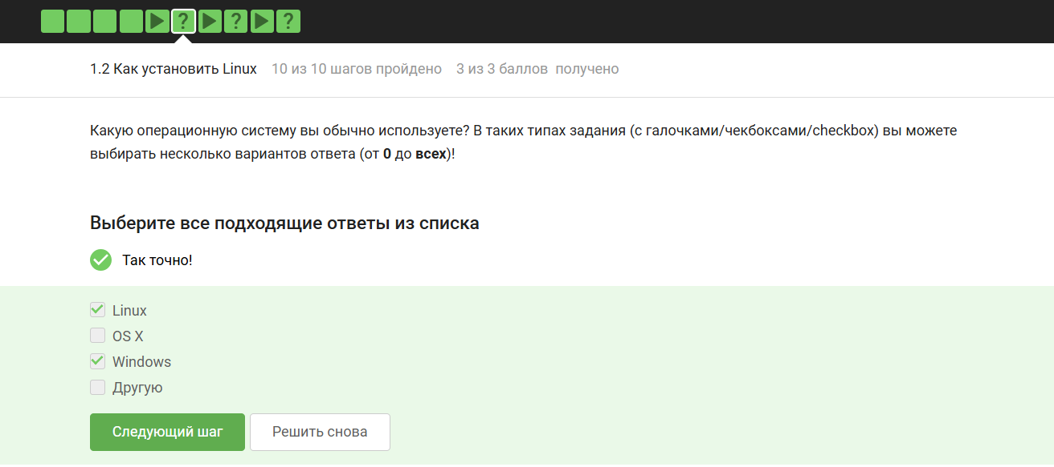
1
Вопрос 2: Что такое виртуальная машина?
Правильный ответ (отмечен ✔):
> Специальная программа для запуска одной ОС на другой ОС.
Остальные варианты — шуточные или неверные.
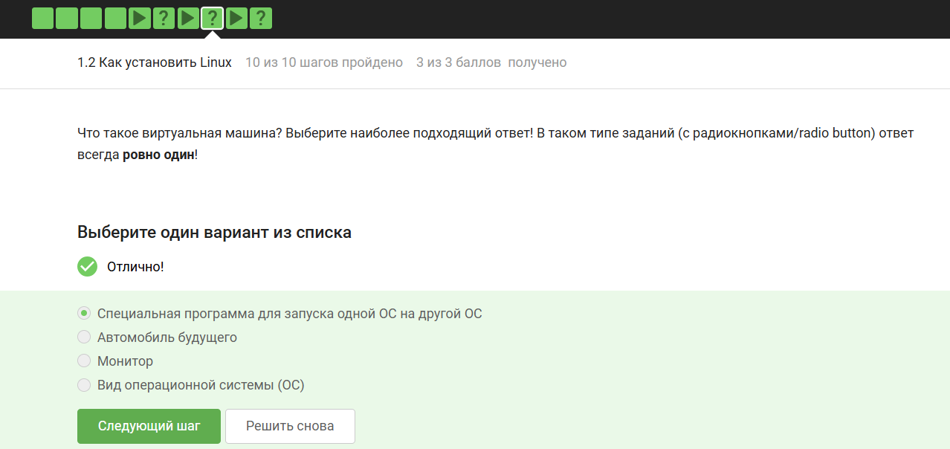
2
Вопрос 3: Смогли ли вы запустить на своем компьютере Linux?
Отмечен ответ: «Абсолютно точно».
Это самооценка выполнения практической части.
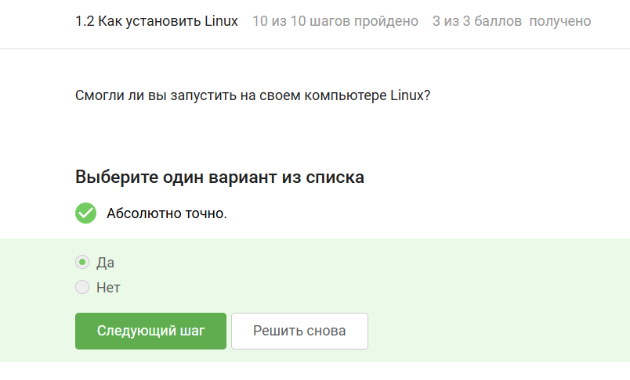
3

2.1.3 1.3
Вопрос 1: Какое расширение имеют установочные пакеты в Linux (Ubuntu)?
Правильный ответ (●): deb
.exe – Windows, .dmg – macOS, .txt – текстовый файл.
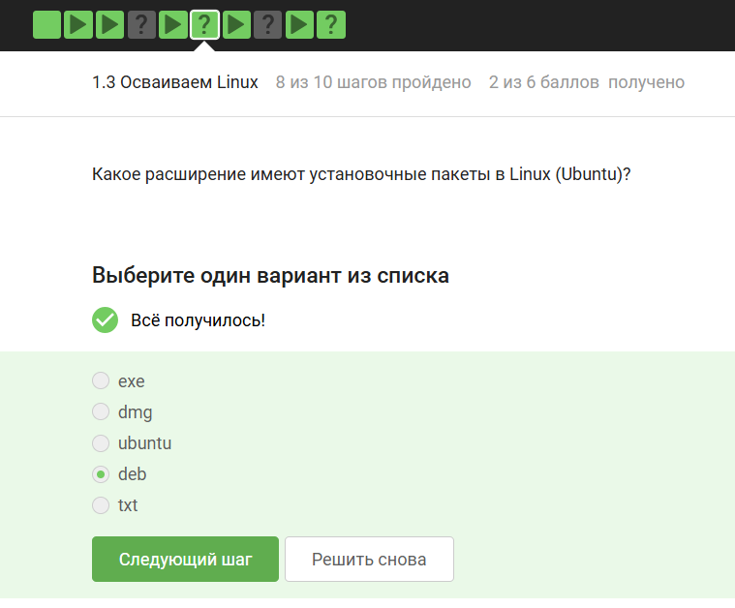
1
Вопрос 2: Для чего можно использовать приложение Update Manager?
Отмечены верные:
- Для обновления ссылок в Software Center
- Для обновления всей системы до новой версии
- Для обновления установленных программ
Не отмечены (неверные):
- Для установки новых программ
- Для удаления установленных программ
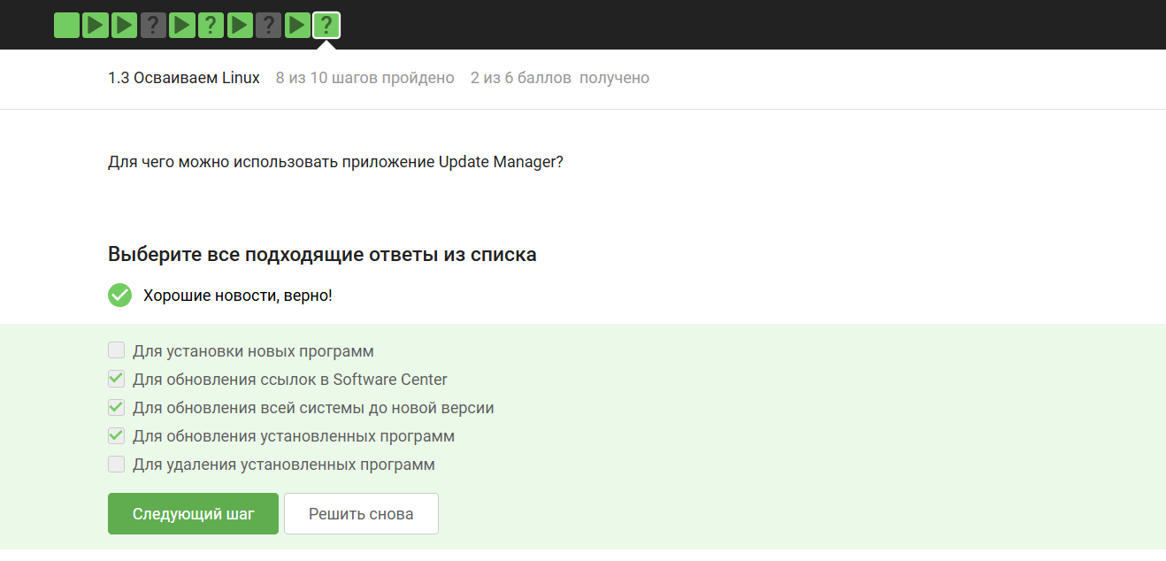
2

2.1.4 1.4
Вопрос 1: Выберите все синонимы для “командной строки”.
Правильные (отмечены):
- Консоль
- Терминал
«Ассоль» и «Термин» – неверно.
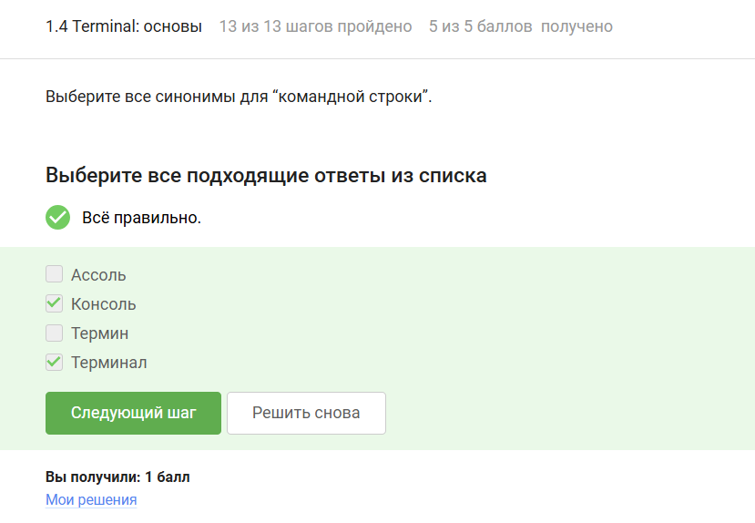
1
Вопрос 2: Какая команда напечатает, в какой директории мы сейчас находимся?
Правильный ответ:
> Только pwd.
Вариант pwd или PWD – неверен, так как команда чувствительна к регистру.
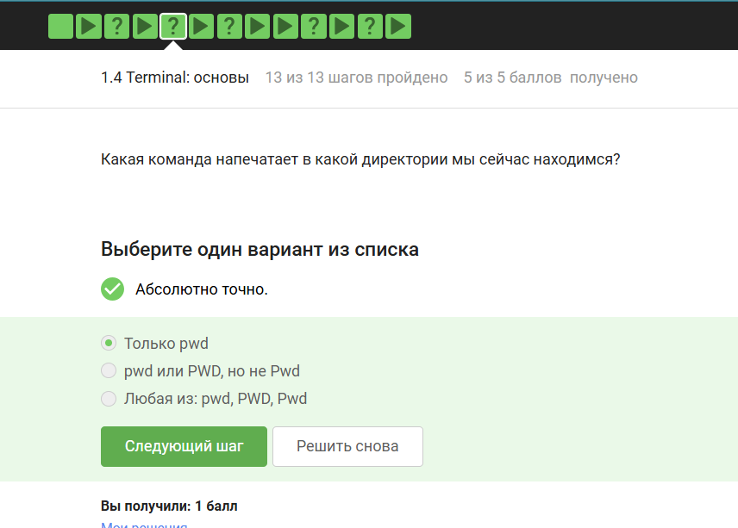
2
Вопрос 3: Укажите, какие команды эквивалентны ls -A --human-readable -l /some/directory
Отмечены все верные (на скриншоте – зелёная галочка «Хорошие новости» за сложную задачу).
Из предложенных эквивалентны:
- ls –human-readable -A -l /some/directory
- ls -Ahl /some/directory
- ls -h -A -l /some/directory
Неверные:
- ls –almost-all –human-readable -l (дефисы другого типа)
- ls -IAh (ключ -I – исключение шаблона)
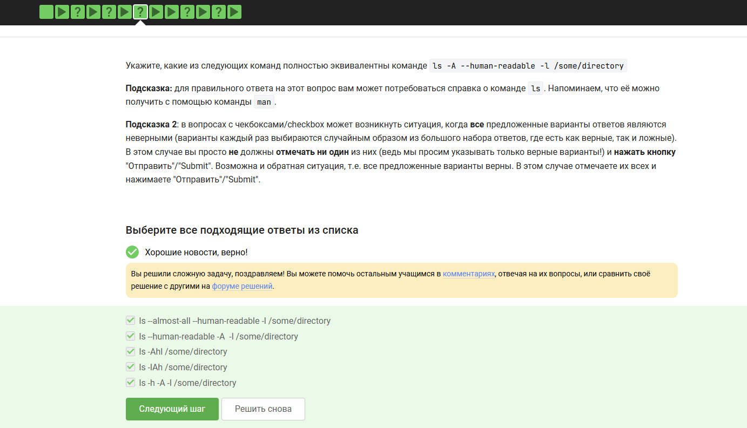
3
Вопрос 4: Какая команда выведет содержимое /home/bi/Downloads из /home/bi/Documents?
Правильные (отмечены):
- ls ../Downloads
- ls ~/Downloads
- ls /home/bi/Downloads
ls ../Downloads повторён дважды в списке – возможно, технический дубль.
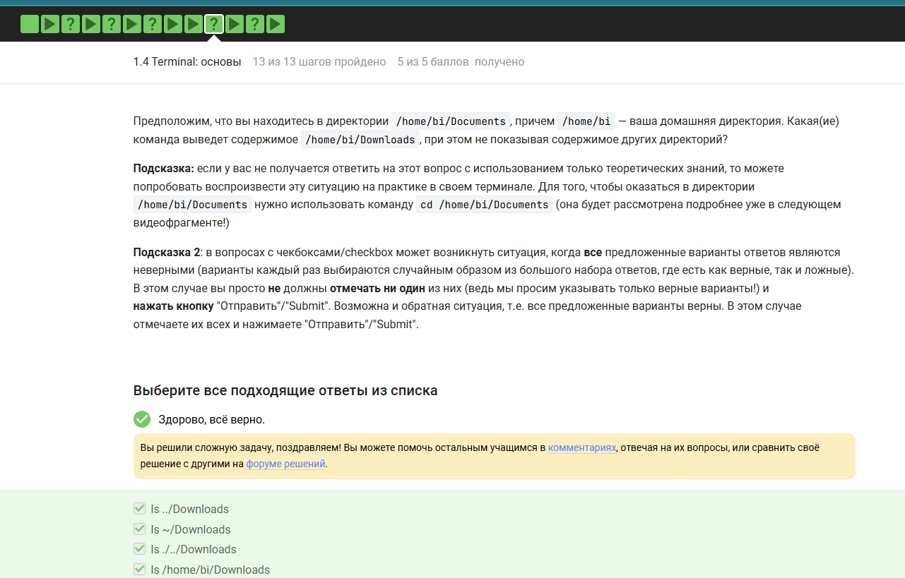
4
Вопрос 5: Какая команда используется для удаления директорий?
Правильный ответ: rm -r
mkdir – создание, mv – перемещение.
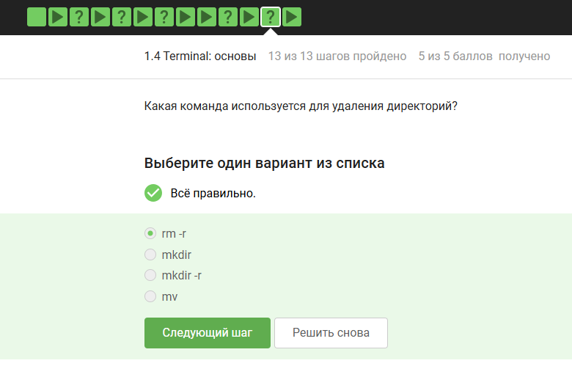
5

2.1.5 1.5
Вопрос 1: Что произойдет, если ввести в терминал команду firefox (для запуска одноименного браузера), а затем ввести туда же команду exit?
Правильный ответ (отмечен ✔): Terminal закроется, Firefox продолжит работу.
Почему это правильный ответ? 1. Команда firefox запускает браузер в фоновом режиме (или как дочерний процесс терминала, но сразу отделяясь).
- Терминал ждёт завершения программы, но Firefox продолжает работать независимо.
- Команда exit закрывает текущую сессию терминала (оболочку, shell).
- Если терминал был основным окном, он закроется. Firefox при этом не завершается, потому что он не привязан к жизни терминала — он продолжает работать в системе как отдельный процесс.
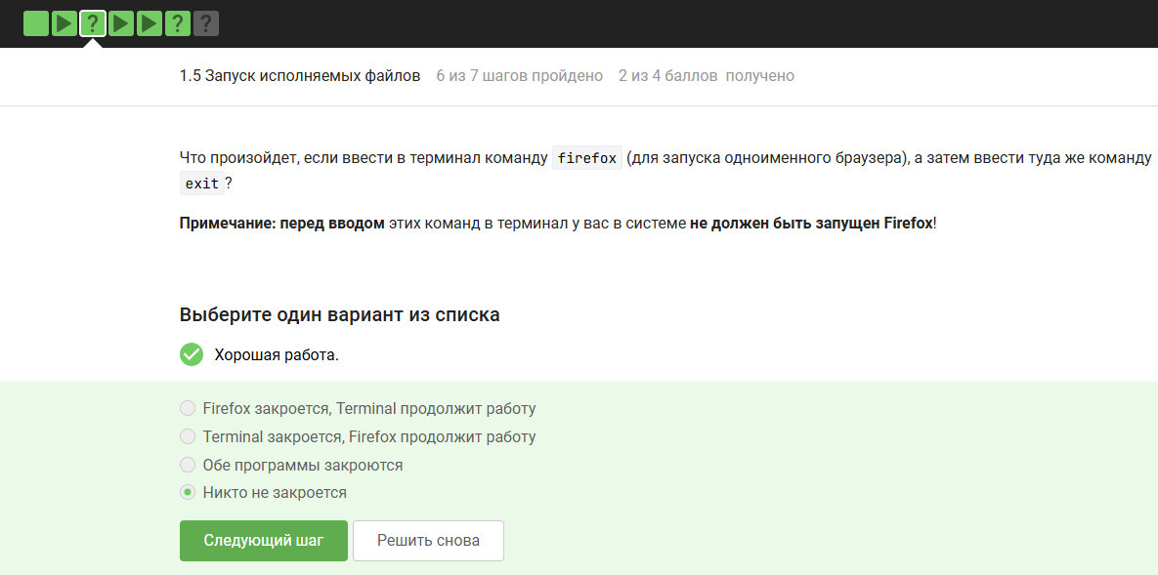
2
Вопрос 2: Чему эквивалентен запуск программы с & (в фоне)?
Правильный ответ: «Запуск, Ctrl+Z, bg»
Схема: запуск → приостановка (Ctrl+Z) → фон (bg).
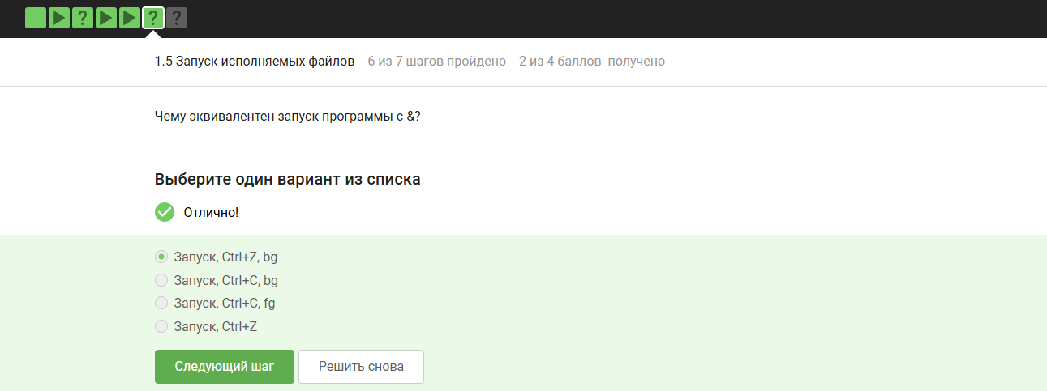
2

2.1.6 1.6
Вопрос 1: Куда по умолчанию выводится поток ошибок (stderr)?
Правильный ответ: «На экран»
Ошибки и обычный вывод идут в терминал, если их не перенаправить.
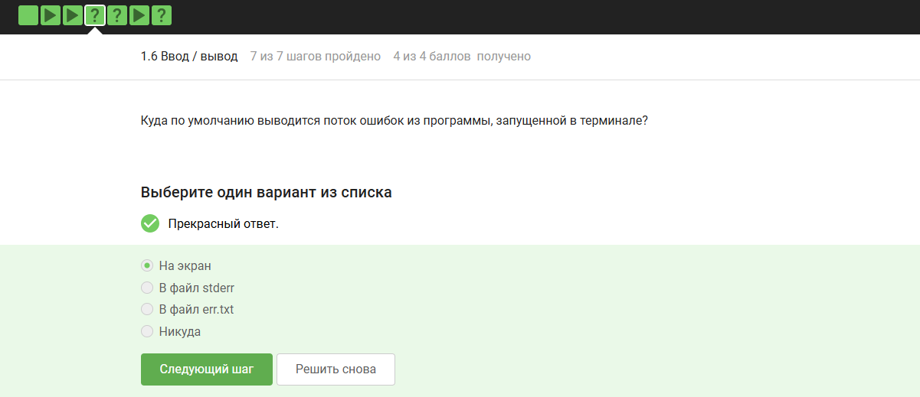
1
Вопрос 2: Какие команды создадут file.txt и запишут в него stderr программы program?
Верные:
- program 2>> file.txt (дозапись)
- program 2> file.txt (перезапись)
Остальные варианты неверны (перенаправляют stdout, ввод или используют неверный синтаксис).
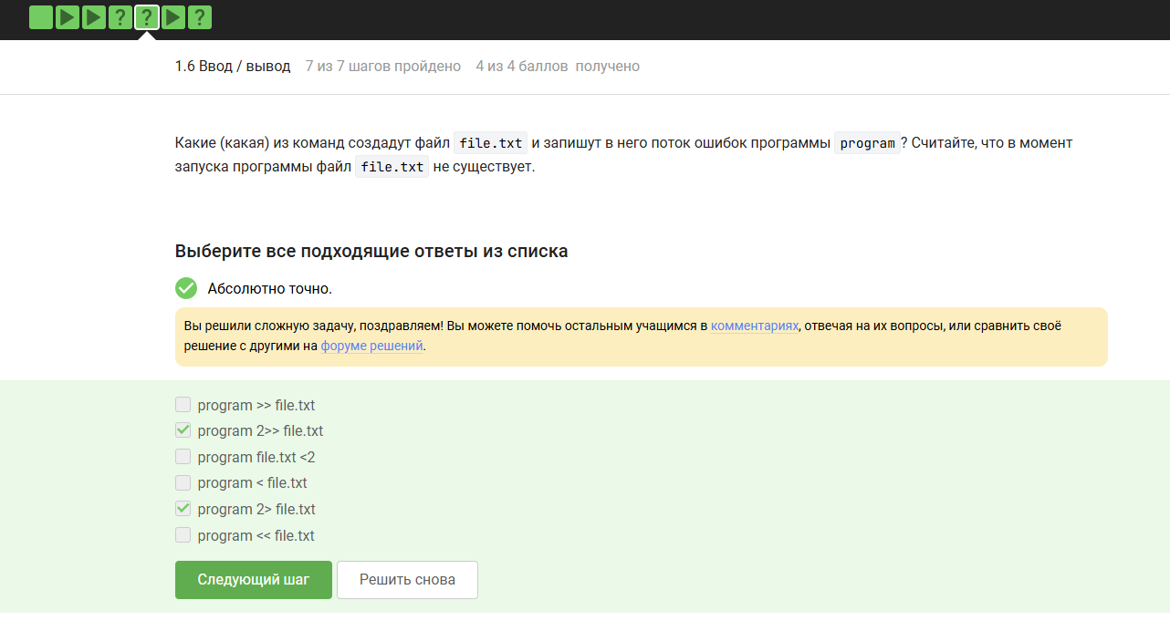
2
Вопрос 3: Куда деваются stderr от программ в конвейере (pipe)?
Правильный ответ: «Выводятся на экран»
Pipe передаёт только stdout, stderr остаётся в терминале.
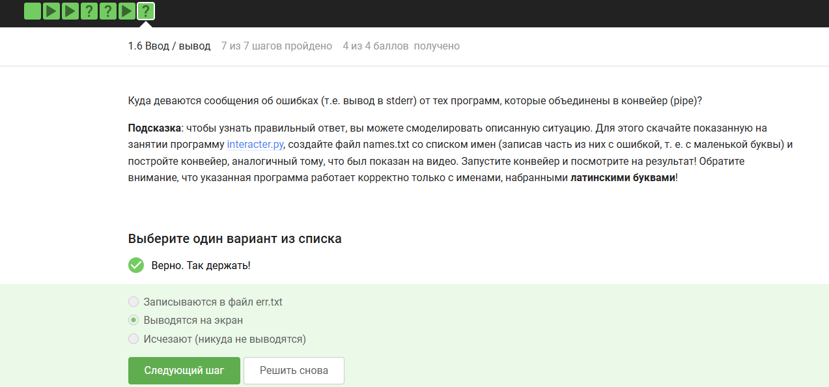
3

2.1.7 1.7
Вопрос 1: Где окажется картинка после cd /home/alex/ и wget -P /home/alex/Pictures -O 1.jpg http://example.com/example.jpg?
Правильный ответ: /home/alex/Pictures/1.jpg
-P – каталог, -O – имя выходного файла.
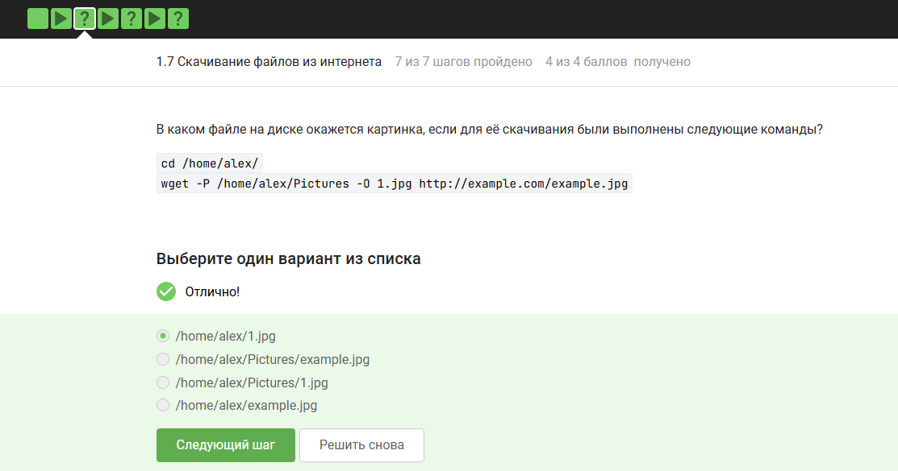
1
Вопрос 2: Какая опция wget подавляет сообщения?
Правильный ответ: -q или --quiet
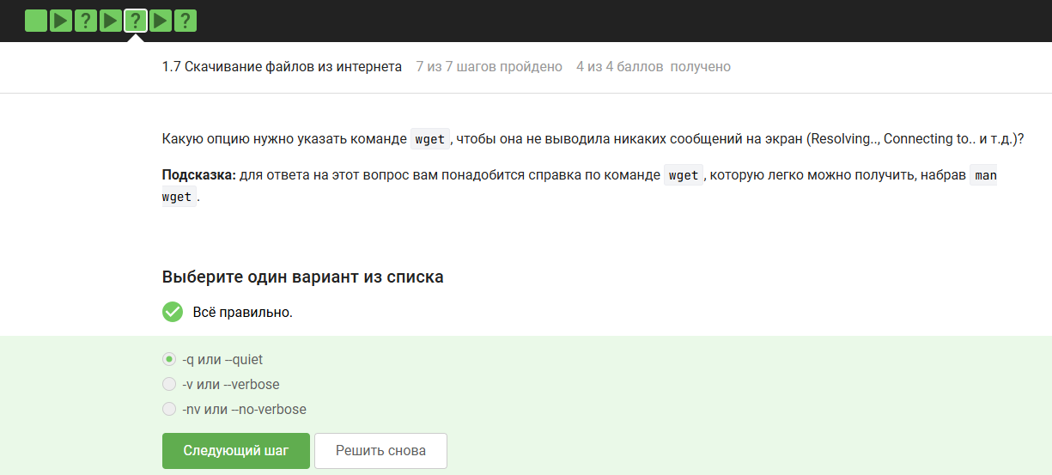
2
Вопрос 3: Что скачает wget -r -l 1 -A jpg?
Правильный ответ:
> Будут скачаны jpg и html файлы, но все html будут удалены.
Особенность -A при рекурсивной загрузке.
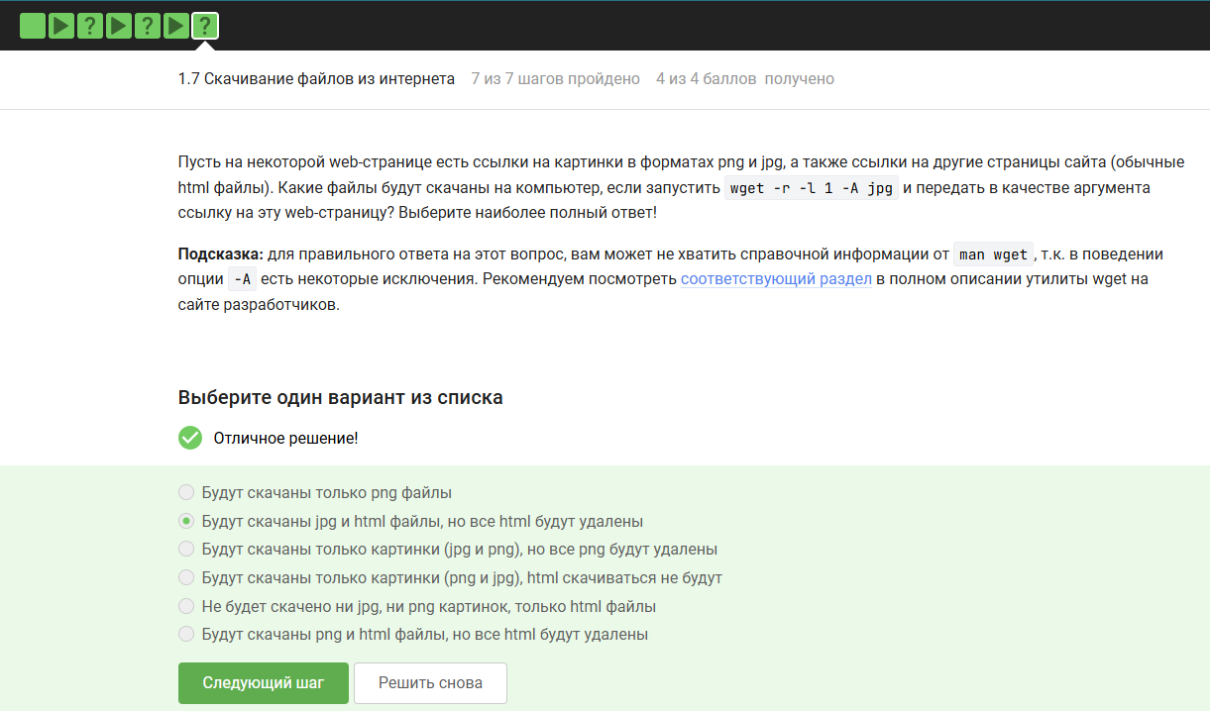
3

2.1.8 1.8
Вопрос 1: Чем отличаются gzip и zip (по умолчанию)?
Правильный ответ:
> gzip удаляет архив после его распаковки.
Zip – сохраняет, gzip – распаковывает и удаляет .gz.
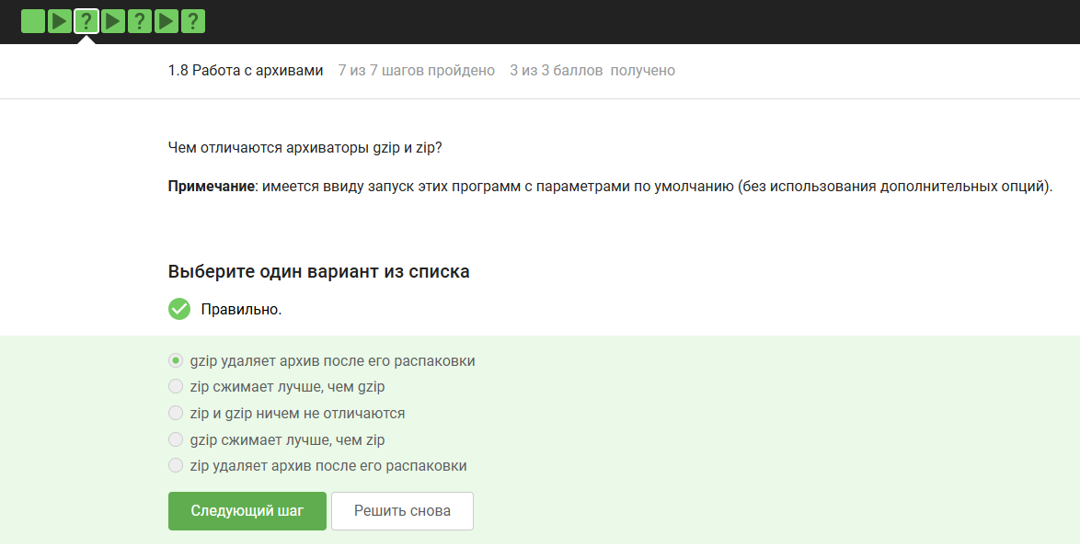
1
Вопрос 2: Какие программы могут создать архив из директории?
Правильные (отмечены):
- tar
- zip
gzip без tar работает только с одним файлом.
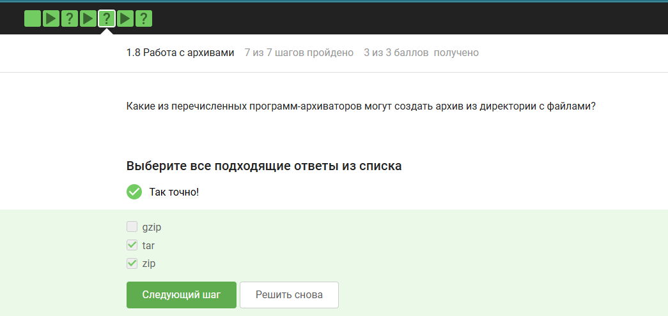
2
Вопрос 21: Какой набор опций tar для создания .tar.bz2?
Правильный ответ: -cjf
c – create, j – bzip2, f – файл.
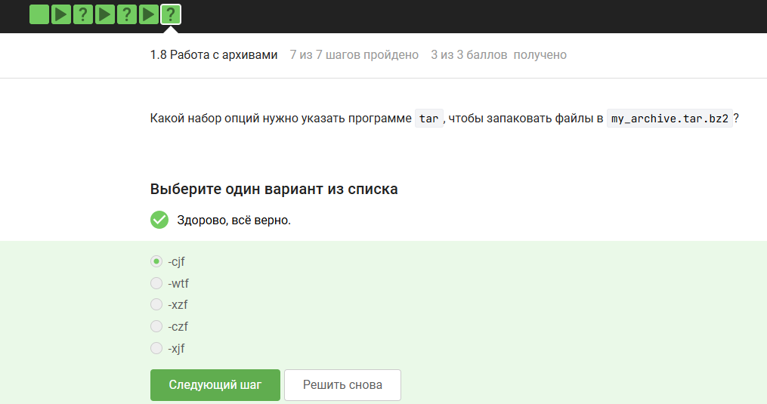
3

2.1.9 1.9
Вопрос 1: Какая маска find НЕ найдет Alexey.jpeg?
Верные (НЕ найдут):
- *.? (ждёт 1 символ после точки)
- *.jpg (другое расширение)
- alexey.* (регистр – должно быть Alexey)
Остальные маски найдут.
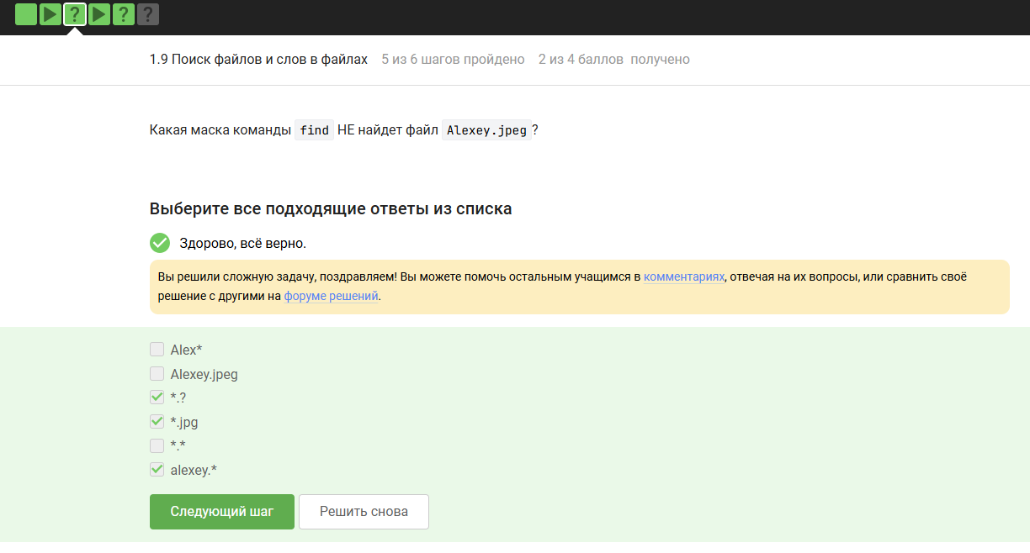
1
Вопрос 2: Какие строки выведет grep "world" text.txt?
Правильные (отмечены):
- The beautiful-world is not enough
- The "world" is not enough
- The world is not enough
grep ищет точное вхождение слова world (регистр важен, без кавычек внутри строки). «World» с большой буквы не подходит.
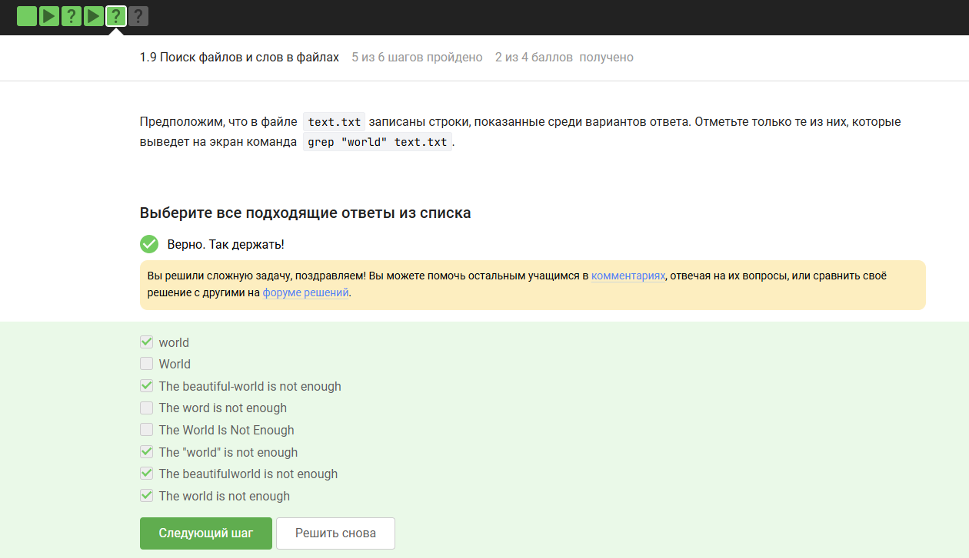
2

3. Заключение
Выполнены все задания по 1 разделу

